 | POD ZÁŠTITOU:
2. KOUNICEFEST  sobota 24. června 2023  13:00 -22:00  HŘIŠTĚ ZA ÚŘADEM MĚSTYSE | 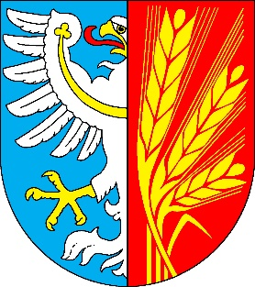
 | MĚSTYS KOUNICE

Po loňském úspěšném prvním ročníku festivalu, jsme se rozhodli v něm pokračovat. Věřím, že úsilí, které jsme přípravě letošního ročníku věnovali, povede opět k úspěšnému průběhu a že se nám tak podaří nastartovat tradici a na Kounicefestu se budeme setkávat každý rok. Současně děkuji všem, kteří festivalu pomáhají, zejména pak sponzorům, kteří nás podporují finančně.
Miroslav Sedláček
Kounická pivovarská hospůdka
PROGRAM
13:00 ADÉLKA A VERONIKA  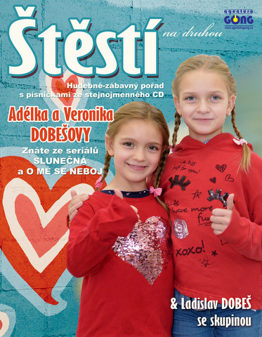 | ADÉLKA (9 let) a VERONIKA (6 let) DOBEŠOVY jsou veselé holky, které si rády hrají, a hlavně rády zpívají – a to nejen v pěveckém sboru, kam chodí od 4 let, ale i sólově.  S podporou TV Prima nazpívaly a vydaly CD s názvem „ŠTĚSTÍ“, kde zpívají původní písničky (autor L. Dobeš), určené dětským i dospělým posluchačům. Na základě tohoto CD vznikl i stejnojmenný koncertní projekt, v němž Adélka s Veronikou za podpory živé kapely nabízejí živé provedení všech písniček a k tomu spoustu legrace.

14:00 KOUNICKÁ KAPELA PKK  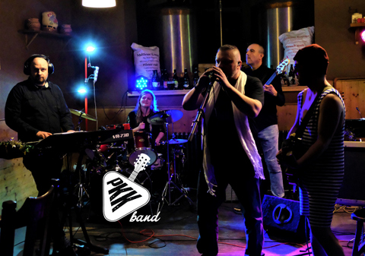 | Místní amatérská kapela z Kounic. Hrají výhradně převzatou tvorbu jak z našich luhů a hájů, tak od světových kapel a muzikantů. Jejich repertoár obsahuje jak rockové či hardrockové pecky, tak balady a pomalé skladby převážně 60.-80.let.

15:00 MARKÝZ JOHN  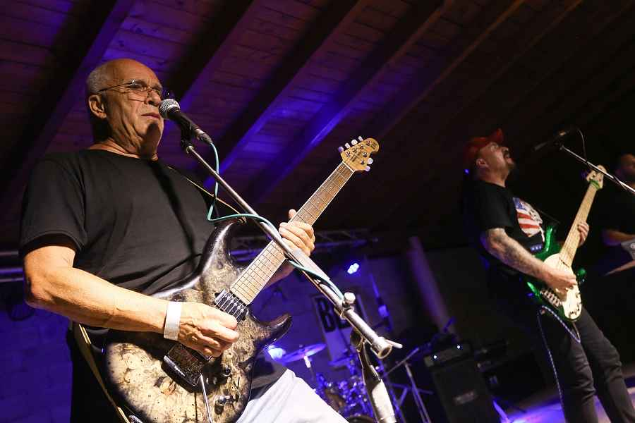 | Skupinu Markýz John založil v roce 1967 rockový hudebník a skladatel Jan Vršecký, hráč na klávesové nástroje. V roce 1991 skupina vydala své první CD Markýz John 1991. Během let se obsazení skupiny několikrát obměnilo a až se ustálilo do dnešní podoby

16:00 ANTIKVARTET  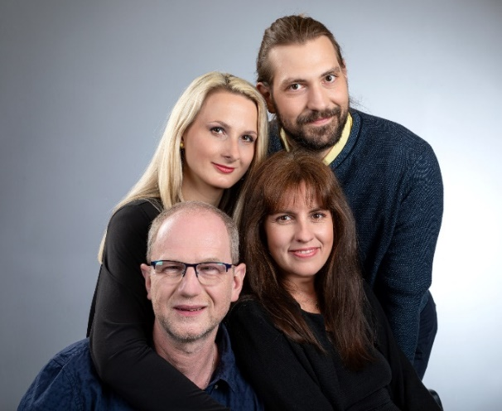 | Repertoár skupiny se pohybuje napříč žánry a staletími, sahá od klasické čtyřhlasé sborové literatury přes lidové písně a spirituály, až k soudobým moderním skladbám, především s texty Dušana Vančury.

17:00 ALIGATOR  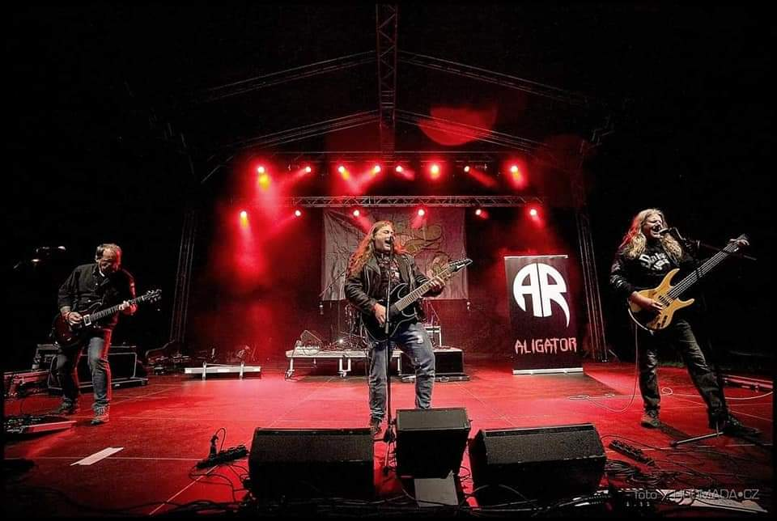 | Rockmetalová skupina Aligator z Bystřice nad Pernštejnem vznikla v roce 2020. Nyní Aligator pracuje na dalších skladbách a videoklipech načež navzdory kultuře nepřející době se těší na nová živá vystoupení a nově vznikající projekty.

18:00 BLACK SABBATH REVIVAL BRNO  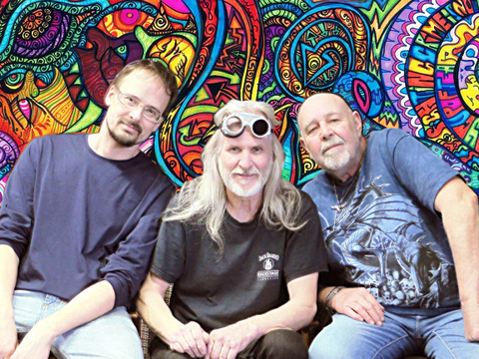 | Jedná se o velmi věrný brněnský revival skupiny Black Sabbath v čele se zpěvákem a baskytaristou legendární kapely Synkopy 61. Nabízí kvalitní muziku s největšími hity kapely Black Sabbath včetně She's Gone, Iron Man, War Pigs a Paranoid.

19:00 ŠVEJK BAND  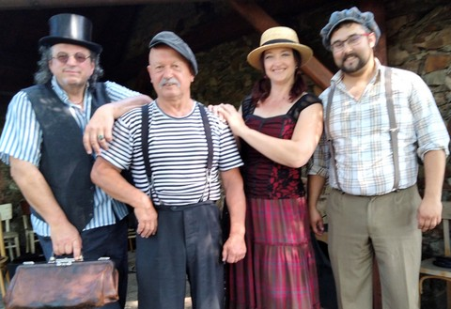 |  | Veselá partička muzikantů vám nabízí písničky z hospůdek, kabaretů a šantánů počátku XX.století, „hašlerky“, kuplety, staropražské i lidové písně, popěvky ze zákopů světové vojny, ba i songy z počátků českého trampingu, slavné instrumentální kousky a dobové šlágry
20:00 SOUND CITY  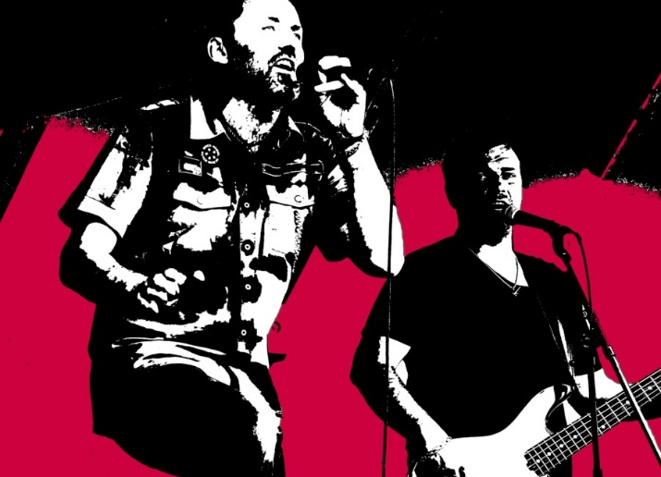 | Nejsou začátečníci, léta jste je vídali v jiných kapelách – od Lucie a Kollerbandu přes T.M.A. a Krucipüsk až po Showstation nebo ZOO. V Sound.City se dívají na hudbu jinak – neřeší styl a žánrovou čistotu, ale jen to, jestli muzika šlape a probudí vás k životu.

21:00 NATURAL  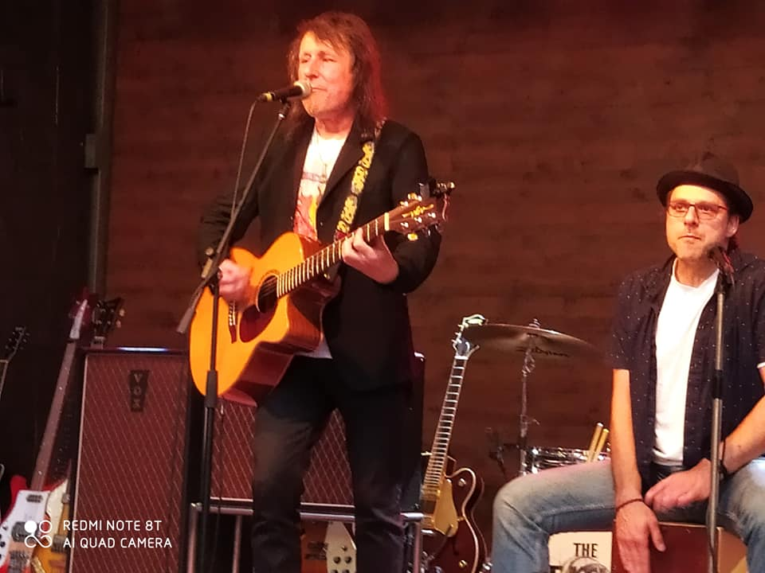 | Historie skupiny Natural sahá až do přelomu 70. a 80. let. V roce 1984 se začala odvíjet nejslavnější éra Naturalu. Velkou zásluhu na tom měla hitovka Já na to mám. Na deskách se jí celkem prodalo zhruba čtvrt milionu. Natural tentokrát představí v triu své starší a novější písničky.

 | 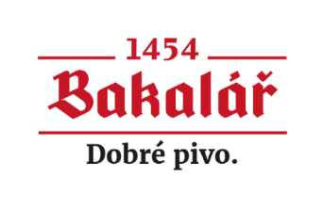 | 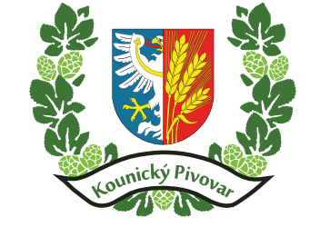 | 